BUSINESS & ENTERPRISE ARCHITECTUUR
Niveau 2 — Deel 14
ArchiMate gevorderd II: viewpoints per stakeholder en modelbeheer
POSITIONERING
Dit deel sluit de ArchiMate-lijn van niveau 2 af (na deel 8, niveau 1 en deel 13) en bereidt verder voor op ArchiMate® 3 Part 2. Het model dat u sinds deel 13 opbouwt, is nu groot genoeg om een nieuw probleem te veroorzaken: niemand kan het meer in zijn geheel lezen. Vandaag lost u dat op — met viewpoints, en met een governanceproces voor het model zelf.

Leerdoelen
Na dit deel kun je:
- de formele ArchiMate-viewpoints herkennen en toepassen (introductory, motivation, business process cooperation, application cooperation, layered, implementation & migration);
- een eigen viewpoint ontwerpen voor een specifieke stakeholder: doel, concerns, welke elementtypen, welk detailniveau;
- een modelgovernanceproces inrichten: wie mag welk deel van het model wijzigen, hoe wordt versiebeheer gedaan, hoe wordt het model actueel gehouden;
- de relatie tussen modelgovernance en het architectuurgremium (niveau 1, deel 9) expliciteren;
- het volledige Mutatieplatform-model ontsluiten via een samenhangende set views voor de programmastuurgroep.

1. Casus: het model is nu te groot om te lezen
Het programmamodel voor het Mutatieplatform bevat inmiddels business-, applicatie- en technologie-elementen (deel 8, niveau 1, toegepast op programmaschaal) plus de volledige motivatie-, strategie- en implementatielaag (deel 13). Bij de laatste stuurgroepvergadering gebeurde het voorspelbare: iemand deelde het scherm met het volledige model, en de kamer viel stil van de verkeerde reden — niemand kon er meer iets uit lezen.
Dit is niet een teken dat het model te ver is doorgeschoten. Het is het teken dat u nu op het punt bent waar niveau 1 (deel 8, §7) al voorspelde: één model, veel views. Tot nu toe bouwde u vooral het model; vandaag bouwt u het instrumentarium om het te ontsluiten — en, minstens zo belangrijk, om het beheersbaar te houden nu het te groot is geworden voor één persoon om alleen bij te houden.
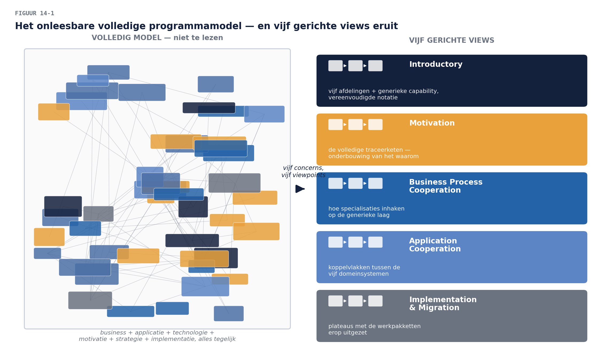

2. De formele ArchiMate-viewpoints
Niveau 1 (deel 8, §7) introduceerde het viewpoint-concept met zelfgemaakte voorbeelden (de "COO-view", de "CISO-view"). ArchiMate kent daarnaast een set formeel gedefinieerde viewpoints — geen verplichte lijst, wel een gedeeld vocabulaire dat communicatie tussen architecten vergemakkelijkt. De belangrijkste, met hun doel:
Viewpoint | Doel | Voor wie
Introductory | hoog-over overzicht, minimale notatiekennis vereist | directie, nieuwe stakeholders
Motivation | stakeholders, drivers, goals in samenhang | opdrachtgevers, bij het scherpstellen van een opgave (fase A)
Business Process Cooperation | hoe processen samenwerken, over organisatiegrenzen heen | procesmanagers, operationeel management
Application Cooperation | hoe applicaties samenwerken, koppelvlakken | integratiearchitecten, ontwikkelteams
Layered | alle kernlagen in één diagram, verticaal gestapeld | architecten onderling, bij ontwerpreviews
Implementation & Migration | plateaus en werkpakketten in de tijd | programmamanagement, stuurgroepen

Examensignaal. Part 2 verwacht dat u, gegeven een stakeholder en een concern, het meest passende formele viewpoint kunt aanwijzen — niet dat u alle formele viewpoints uit het hoofd kunt reproduceren. Ken het doel en het publiek van elk, niet de exacte elementenlijst.
De Introductory viewpoint verdient bijzondere aandacht: dit is precies wat de COO in §1 nodig had. Zij gebruikt bewust een beperkte notatie (vaak geen ArchiMate-iconen, maar simpele blokken en pijlen) omdat het publiek geen modelleertraining heeft — de inhoud komt uit hetzelfde onderliggende model, de vorm is vereenvoudigd voor leesbaarheid. Dit is het verschil tussen wat het model weet en hoe een view het toont nog eens scherp gesteld.

3. Een eigen viewpoint ontwerpen
Niet elke stakeholdervraag past in een formeel viewpoint — vaak moet u er zelf een samenstellen. Het ontwerpproces, als vaste vragenlijst:
- Doel: welke concern beantwoordt deze view? (Herhaling van deel 1/3: geen view zonder concern.)
- Stakeholder(s): wie leest hem, en met welke voorkennis?
- Scope: welke lagen, welke elementtypen — zo min mogelijk, zoveel als nodig.
- Detailniveau: samenvattend of gedetailleerd?
- Notatie: volledige ArchiMate-notatie, of vereenvoudigd (zoals de Introductory viewpoint)?
Voor het Mutatieplatform, een voorbeeld dat geen formeel viewpoint dekt: de FG-view (functionaris gegevensbescherming — niveau 1, deel 5, §7 keerde steeds terug). Doel: welke persoonsgegevens stromen waar, wie kan ze wijzigen. Stakeholder: FG, wél vakinhoudelijk onderlegd maar geen architect. Scope: alleen data objects, application components, en access-relaties — bewust geen business- of technologielaag, want die voegen ruis toe aan haar specifieke vraag. Detailniveau: volledig, geen versimpeling — de FG heeft precisie nodig, geen overzicht. Notatie: volledige ArchiMate-notatie, want zij leert de handvol relevante iconen snel genoeg voor herhaald gebruik.

4. Modelbeheer: van principe naar proces
Niveau 1 (deel 8, §8) gaf drie vuistregels voor modelbeheer op hoofdlijnen. Nu het model op programmaschaal is gegroeid en meerdere mensen eraan bijdragen (vijf teams, deel 11), worden die vuistregels een proces.

4.1 Wie mag wat wijzigen
Eigenaarschap volgt de bronregistratie-logica (niveau 1, deel 5, §5), toegepast op modelelementen: elk element heeft een eigenaar (meestal de architectuurfunctie voor architectuurlaag-elementen, de business-eigenaar voor betekenisdragende business objects). Praktisch, voor het Mutatieplatform: de generieke laag (de kern uit deel 11) is eigendom van de architectuurfunctie namens het gremium; specialisatie-elementen per domein zijn eigendom van de betreffende afdelingsarchitect, met wijzigingsrecht op hun eigen deel en leesrecht op de rest.

4.2 Versiebeheer
Een model dat door meerdere mensen tegelijk wordt bewerkt, heeft dezelfde discipline nodig als elk gedeeld artefact: wijzigingen worden herleidbaar (wie, wanneer, waarom — het Governance Log, niveau 1, deel 2/9, hier toegepast op modelwijzigingen specifiek), en conflicterende wijzigingen (twee mensen wijzigen hetzelfde element tegelijk) hebben een oplossingsprocedure. Tools als Archi ondersteunen dit met een gedeelde modelrepository; de architectonische discipline erachter is hetzelfde ongeacht het gereedschap.

4.3 Actualiteit: het model als levend document
Niveau 1 (deel 8, §8, regel 2) noemde het model "een gekende kopie van de werkelijkheid, geen bron" — een risico bij veroudering, geen ramp, mits bekend. Op programmaschaal wordt dit een terugkerend agendapunt: de samenhangtoets uit deel 11 (§5.2) is de aangewezen plek om ook modelactualiteit te bewaken — raakt wat een team bouwt aan elementen die niet meer kloppen met het model?

4.4 De relatie met het architectuurgremium
Modelgovernance is geen nieuw orgaan naast het gremium (niveau 1, deel 9, §7) — het is een van de gremium-taken, uitgewerkt tot proces. Principiële modelvragen (wijzigt een specialisatiearchitect een generiek element zonder overleg? ontstaat er een conflict tussen twee domeinmodellen?) escaleren naar het gremium, exact zoals afwijkingsaanvragen dat deden (niveau 1, deel 7 en 9). Het model is, met andere woorden, ook een architectuurartefact dat onder dezelfde governance valt als principes en standaarden — geen uitzonderingspositie.

5. Het Mutatieplatform-model ontsloten: vijf views voor de stuurgroep
Als toepassing van dit hele deel: het volledige programmamodel wordt voor de eerstvolgende stuurgroepvergadering ontsloten via vijf views, elk met een eigen doel:
- Introductory (voor de stuurgroep zelf) — de vijf mutatie-afdelingen, de generieke capability, in vereenvoudigde notatie.
- Motivation (voor de opdrachtgever) — de volledige keten uit deel 13, ter onderbouwing van het waarom.
- Business Process Cooperation (voor de vijf teamleads) — hoe de specialisaties op de generieke laag inhaken.
- Application Cooperation (voor de integratiearchitecten) — de koppelvlakken tussen de systemen van de vijf domeinen.
- Implementation & Migration (voor programmamanagement) — de plateaus uit deel 13, met de werkpakketten uit deel 11 erop uitgezet.
Vijf views, één model — precies de belofte van niveau 1, deel 8, nu op volle programmaschaal ingelost.

6. Samenvatting
- Een groeiend model wordt onleesbaar zonder gerichte views; dat is geen falen van het model maar het teken dat het ontsluitingsinstrumentarium nodig is.
- ArchiMate kent formele viewpoints (introductory, motivation, business/application cooperation, layered, implementation & migration) als gedeeld vocabulaire — kennen wat ze doen, niet uit het hoofd reproduceren.
- Een eigen viewpoint ontwerpt u met een vaste vragenlijst: doel, stakeholder, scope, detailniveau, notatie — nooit zonder concern.
- Modelbeheer op programmaschaal is een proces: eigenaarschap per element, versiebeheer met herleidbare wijzigingen, actualiteit als terugkerend agendapunt (de samenhangtoets).
- Modelgovernance is geen nieuw orgaan maar een taak van het architectuurgremium — principiële modelvragen escaleren zoals afwijkingsaanvragen dat al deden.

Begrippenlijst
Begrip | Omschrijving
Formeel viewpoint | een door ArchiMate gedefinieerd viewpoint, gedeeld vocabulaire
Introductory viewpoint | vereenvoudigd overzicht voor niet-architecten
Eigen viewpoint | zelfontworpen, via doel/stakeholder/scope/detail/notatie
Modelgovernance | eigenaarschap, versiebeheer en actualiteit van het architectuurmodel zelf

Verder lezen
- The Open Group, ArchiMate® 3.2 Specification — Viewpoints (examenstof Part 2)
Volgende deel: solution- en projectarchitectuur — van enterprise naar project, met de PSA als kernproduct. Twee dagdelen.

